
HỌC VIỆN CÔNG NGHỆ BƯU CHÍNH VIỄN THÔNG

BÁO CÁO BÀI TẬP NHÓM 10
Môn học: Kỹ thuật vi xử lý
Nhóm môn học 10
Giảng viên: P.H.DUY

Nhóm bài tập 18:
Nguyễn Anh Quốc B18DCCN498
Nguyễn Tư Thái B18DCCN597
Phan Văn Thìn B18DCCN642
Nguyễn Tiến Ánh B17DCCN036
Nguyễn Ngọc Anh B17DCCN028

Năm học 2020-2021

Mục lục
Bài 1: Đề bài 3
1. Lưu đồ: 4
2. Giải thích lưu đồ: 5
3. Mã nguồn: 5
4.Giải thích code: 8
Bài 2: Đề bài 11
1. Lưu đồ: 12
2. Giải thích lưu đồ 13
3. Mã nguồn: 14
4.Giải thích code: 17
Bài 3: Đề bài 21
1.Lưu đồ 21
2.Giải thích lưu đồ 22
3. Mã nguồn 23
4. Giải thích code 26

Bài 1: Đề bài
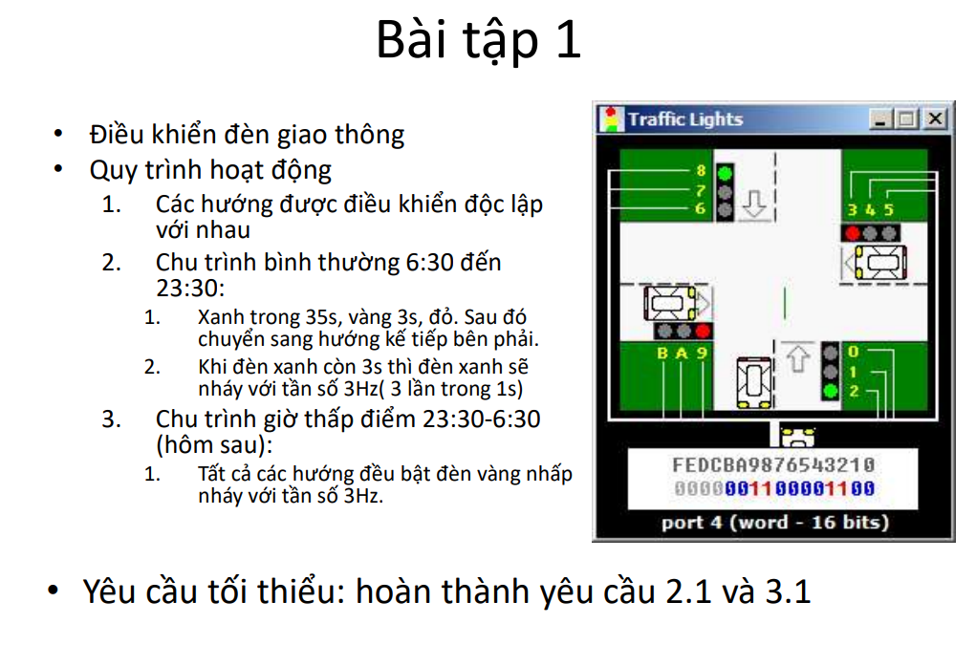

1. Lưu đồ:
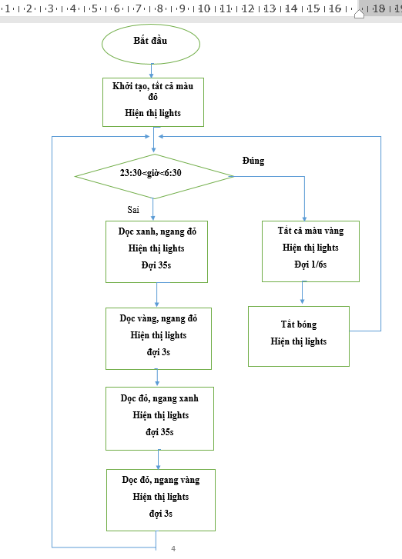

2. Giải thích lưu đồ:

B1: Chia 4 đèn thành 2 cặp đối diện nhau, gọi tắt là cặp nằm ngang và cặp nằm dọc
-Đặt tất cả các đèn về màu đỏ ở trạng thái chuẩn bị
- Sau 3 giây bắt đầu chạy
B2: So sánh thời gian để xác định giờ thấp điểm hay giờ bình thường.
B3:
*Nếu là giờ bình thường trong đoạn 6h30 đến 23h30:
- Cho cặp đèn dọc xanh và cặp đèn ngang đỏ ( giữ trong 35 giây).
- Đổi căp đèn dọc đang xanh về vàng( giữ trong 3 giây).
- Đổi cặp đèn ngang đang đỏ về xanh, hai đèn dọc đang vàng về đỏ( giữ trong 35 giây).
- Đổi cặp đèn ngang đang xanh về vàng(giữ trong 3 giây).
- Quay lại bước 2 so sánh thời gian.
*Nếu là giờ thấp trong khoảng 23h30 và 6h30:
- Cho tất cả các đèn về vàng trong 1/6 giây
- Chuyển về màu đen rồi quay lại bước 2 so sánh thời gian

3. Mã nguồn:
#start=Traffic_Lights.exe#
name "trafficlight"

.Model small
.Stack 100H
.Data
; cac trang thai cua lights
R1 DW 0000_0011_0000_1100b
R2 DW 0000_0010_1000_1010b
R3 DW 0000_1000_0110_0001b
R4 DW 0000_0100_0101_0001b

dendo equ 0000_0010_0100_1001b; cai dat den tat ca mau do
denvang equ 0000_0100_1001_0010b; tat ca vang

PORT EQU 4
;thoi gian cho
cho_35_S_CX EQU 0216h
cho_35_S_DX EQU 0EC0h
cho_3_S_CX EQU 2Dh
cho_3_S_DX EQU 0C6C0h
cho_x_S_CX EQU 2h
cho_x_S_DX EQU 8B0Ah

.code
;CHO macro
CHO macro t1, t2
mov cx, t1
mov dx, t2
mov ah, 86h
int 15h
CHO endm

main proc
mov ax, @Data
mov ds,ax
; tat ca den cua cac huong deu mau do
mov ax, dendo
out PORT, ax
CHO cho_3_S_CX, cho_3_S_DX

START:
mov ah, 2Ch
int 21h
; so sanh thoi f
cmp cx, 0000_0110_0001_1110b
jl ThapDiem ; cx < 6:30
cmp cx, 0001_0111_0001_1110b
jg ThapDiem ; cx > 23:30

BinhThuong:
lea si, R1
mov ax, [si]
out PORT, ax
CHO cho_35_S_CX, cho_35_S_DX

lea si, R2
mov ax, [si]
out PORT, ax
CHO cho_3_S_CX, cho_3_S_DX

lea si, R3
mov ax, [si]
out PORT, ax
CHO cho_35_S_CX, cho_35_S_DX

lea si, R4
mov ax, [si]
out PORT, ax

CHO cho_3_S_CX, cho_3_S_DX
jmp START

Thapdiem:
mov ax, denvang; tat ca den deu mau vang
out PORT, ax
CHO cho_x_S_CX, cho_x_S_DX

xor ax, ax; tat den ve mau den
out PORT,ax

jmp START

main endp
end main

4.Giải thích code:
Đoạn 1: Khởi động traffic lights và khởi tạo các biến
Traffic lights
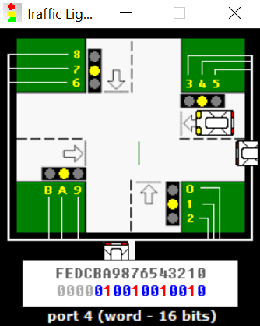
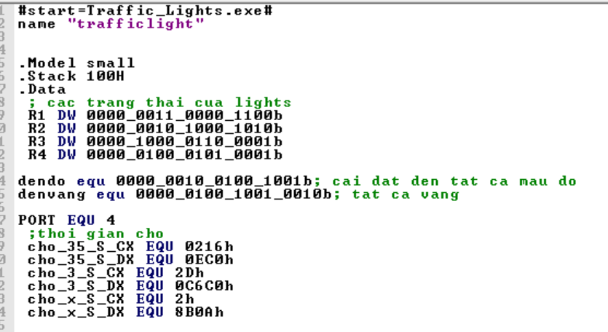
Đoạn 2: Tạo Hàm CHO
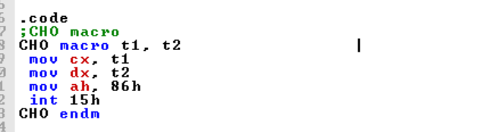
Đoạn 3: Tạo giao diện ban đầu, cả 4 màu đèn đều đỏ và chờ 3 giây để bắt đầu
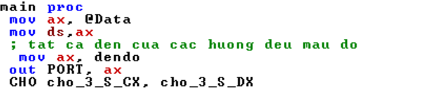
Đoạn 4: Xét thời gian hiện tại là thời gian bình thường hay là Thấp điểm
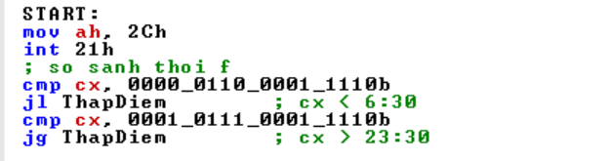
Đoạn 5: 4 Đoạn code trong hình là 4 trạng thái R1, R2, R3, R4 của các bóng đèn, mỗi trạng thái sẽ hiện thị theo từng thời gian đính kèm.
- R1 thì cặp đèn dọc màu xanh, và cặp đèn ngang màu đỏ, duy trì R1 trìn 35s
- R2 thì cặp đèn dọc màu vàng, và cặp đèn ngang màu đỏ, duy trì R3 trìn 3s
- R3 thì cặp đèn dọc màu đỏ và cặp đèn ngang xanh, duy trì R3 trìn 35s
- R4 thì cặp đèn dọc màu đỏ và cặp đèn ngang vàng, duy trì R4 trìn 3s
Sau đó tiếp tục vòng lặp

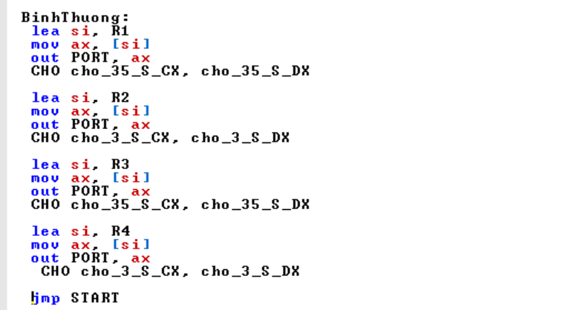

Bài 2: Đề bài
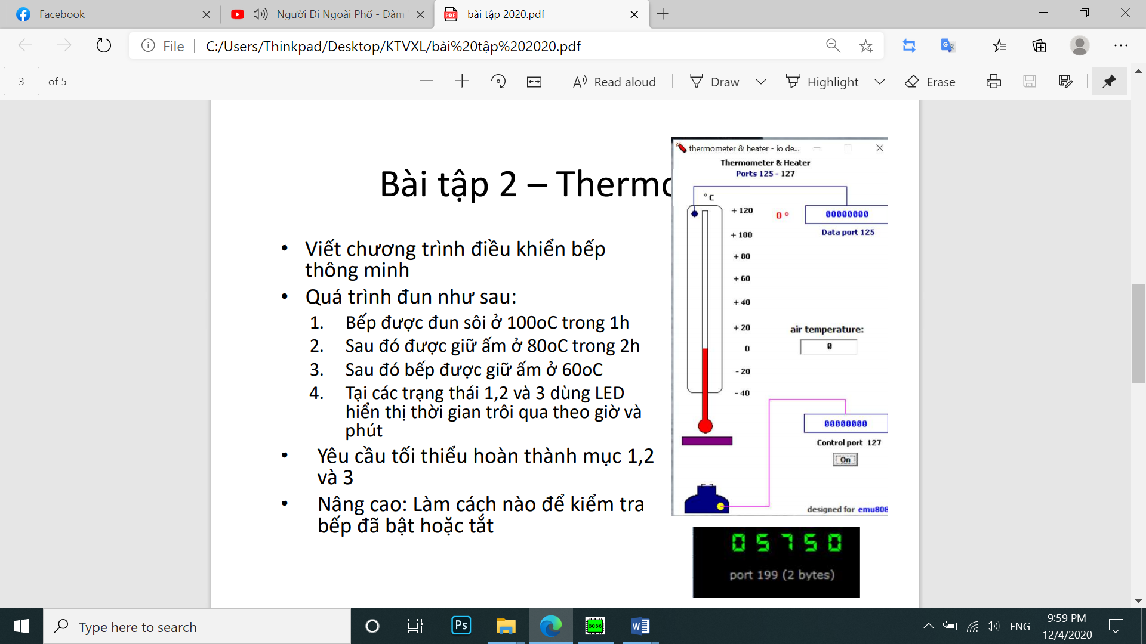

1. Lưu đồ:

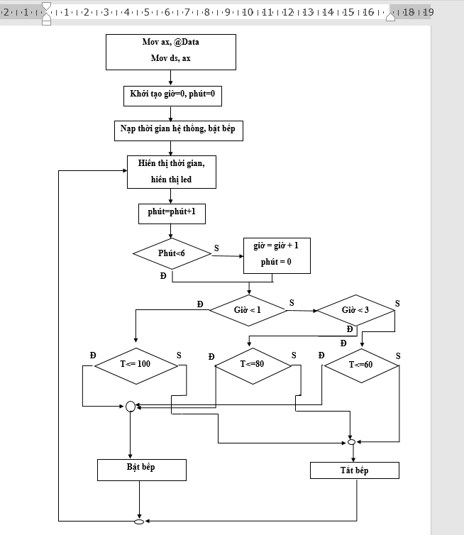

2. Giải thích lưu đồ
B1: Khởi tạo thời giờ - 0, phút = 0, nạp thời gian hệ thống, bật bếp
B2: - Hiện thi thời gian, bật led
-Sau 1 phút tăng phút thêm 1 và so sánh với 60:
+ nếu lớn hơn hoặc bằn 60 thì tăng giờ thêm 1 và phút = 0
-So sánh giờ:
+ Nếu giờ nhỏ hơn 1 1 thì so sánh nhiệt độ với 100, nhỏ hơn thì bật bếp, lớn hơn thì tắt bếp
+Nếu giờ lớn hơn 1 và nhỏ hơn 3 thì so sánh nhiệt độ với 80, nhỏ hơn thì bật bếp, lớn hơn thì tắt bếp
+Nếu giờ lớn hơn 3 thì so sánh nhiệt độ với 60, nhỏ hơn thì bật bếp, lớn hơn thì tắt bếp
B3: Quay lại bước 2

3. Mã nguồn:
#start=thermometer.exe#
#start=led_display.exe#
#make_bin#

name "bepdun"

gio dw 0h ;do led hien thi su dung thanh ghi 16bit
phut dw 0h ; nen ta khoi tao gio phut doubleword
mov ax, cs
mov ds, ax
mov ah, 2ch ;Nhap thoi gian he thong bat dau
int 21h

;Bep soi trong 1 gio dong ho
soi:
call dongho
cmp gio, 1h ; neu gio > 1 thi chuyen sang giu am 80oC
jge am80do
in al, 125 ;Bep bat vatat lien tuc
cmp al, 100 ;Nhiet do <= 100 thi bat bep, lon hon thi tat bep
jle bat
tat:
mov al, 0
out 127, al
jmp soi
bat:
mov al, 1
out 127, al
jmp soi

;Duy tri nhiet do o 80oC trong 2h
am80do:
call dongho
cmp gio, 3h ;Gio > 3 thi chuyen sang giu am bep 60oC
jge am60do
in al, 125
cmp al, 80
jle bat2
tat2:
mov al, 0
out 127, al
jmp am80do
bat2:
mov al, 1
out 127, al
jmp am80do

;Duy tri nhiet do o 60oc
am60do: ; duy tri nho vong lap vo han
call dongho
in al, 125
cmp al, 60
jle bat3
tat3:
mov al, 0
out 127, al
jmp am60do
bat3:
mov al, 1
out 127, al
jmp am60do

dongHo proc
mov al, cl; ;AL chua gia tri phut truoc do
;Nap thoi gian he thong
mov ah, 2ch
int 21h
call led
cmp cl, al ;So sanh gia tri phut truoc do va phut hien tai
jne tangPhut ;Neu 2 gia tri khac nhau thi tang phut
jmp nhay
tangPhut: ;Tang phut
add phut, 1h
cmp phut, 3ch ;So sanh phut voi 3c<hex) = 60(dec)
je tangGio ;Neu = 60 thi tang gio
jmp nhay
tangGio: ;Tang gio
mov phut, 0h ;Reset phut
add gio, 1h
nhay: ret
dongHo endp

;Led hien thi thoi gian
led proc
push ax ; mul se ghi de ax nen can push ax
push dx
mov si, 64h ;64(hex) = 100(dec)
mov ax, gio ;AX = gio
mul si ;Nhan AX voi 100
add ax, phut ;Cong AX voi phut
out 199, ax ;Cong 199 nhan thanh ghi AX(hex) in ra dex
pop dx
pop ax
ret
led endp

4.Giải thích code:

Đoạn 1: - Khởi động thermometer và led_display
- Khởi tạo giá trị giờ phút giờ = 0 và phút = 0.
- Nạp thời gian hệ thống
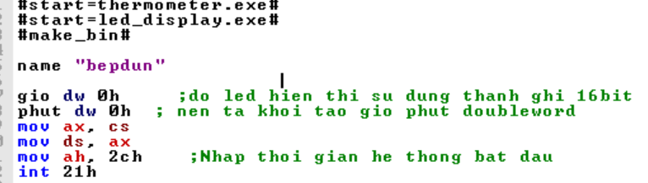
Thermometer:
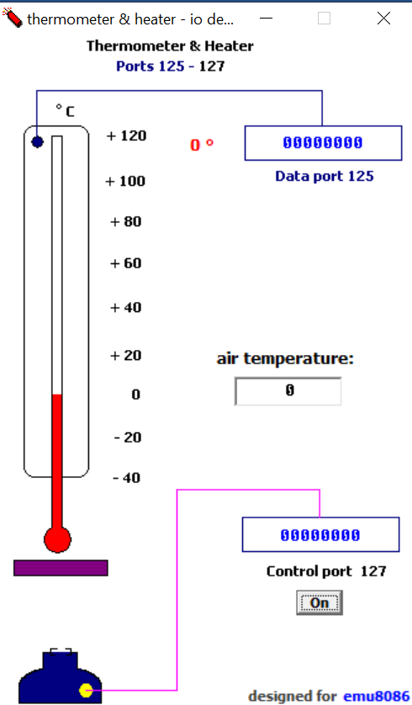
Ban đầu Led đang có chỉ số là 0:
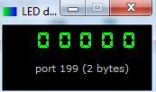

: Hàm dongHo và led
dongHo: Đồng bộ thời gian hệ thống
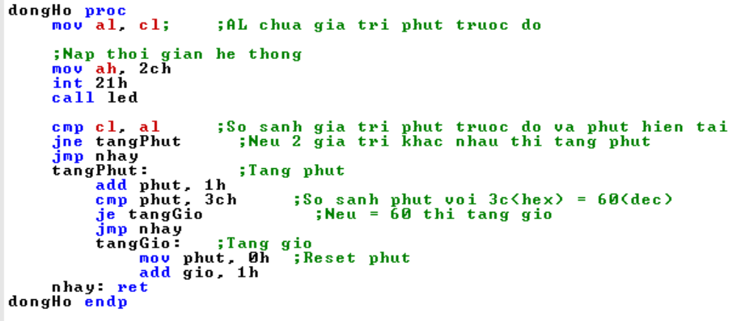
Đoạn 2 led: Hiển thị thời gian
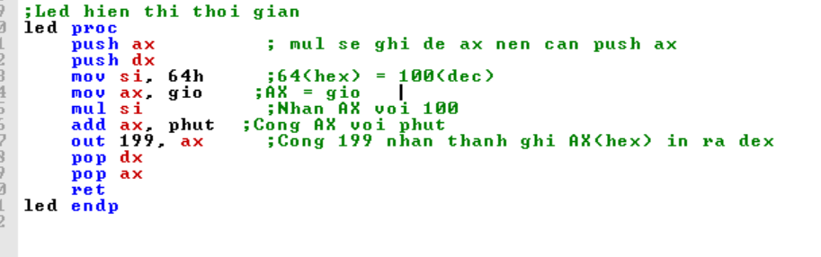

Đoạn 3: Kiểm tra gio.
Nếu gio < 1. Đun sôi ở nhiệt độ 100 độ (0 < gio <=1: đun bếp sôi trong 1 giờ) 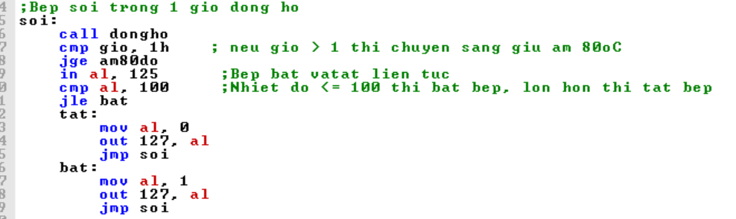

Nếu gio > 1. Chuyển sang giữ ấm ở 80 độ (1< gio <=3: giữ ấm bếp80 độ trong 2 giờ)
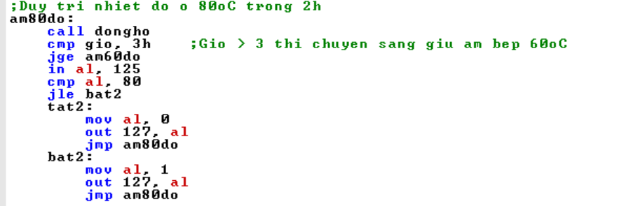
Nếu gio > 3. Chuyển sang giữ ấm nhiệt độ 60 độ (giữ ấm liên tục)
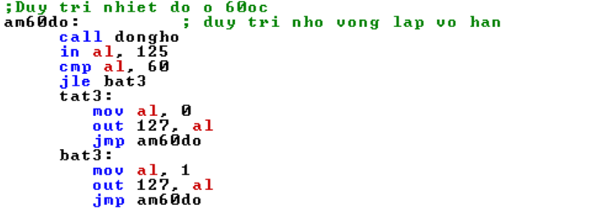
Đoạn 4: Điều chỉnh bật và tắt bếp, chỉnh nhiệt độ.
Bật và tắt bếp liên tục (trường hợp nhiệt độ bếp “=” nhiệt độ cần duy trì)
kiểm tra nhiệt độ hiện tại với giá trị cần duy trì
- Nếu “>” thì tắt bếp
- Nếu “<” thì bật bếp
Tiếp tục chương trình quay lại Bước 2. (lặp lại vô hạn).

Bài 3: Đề bài
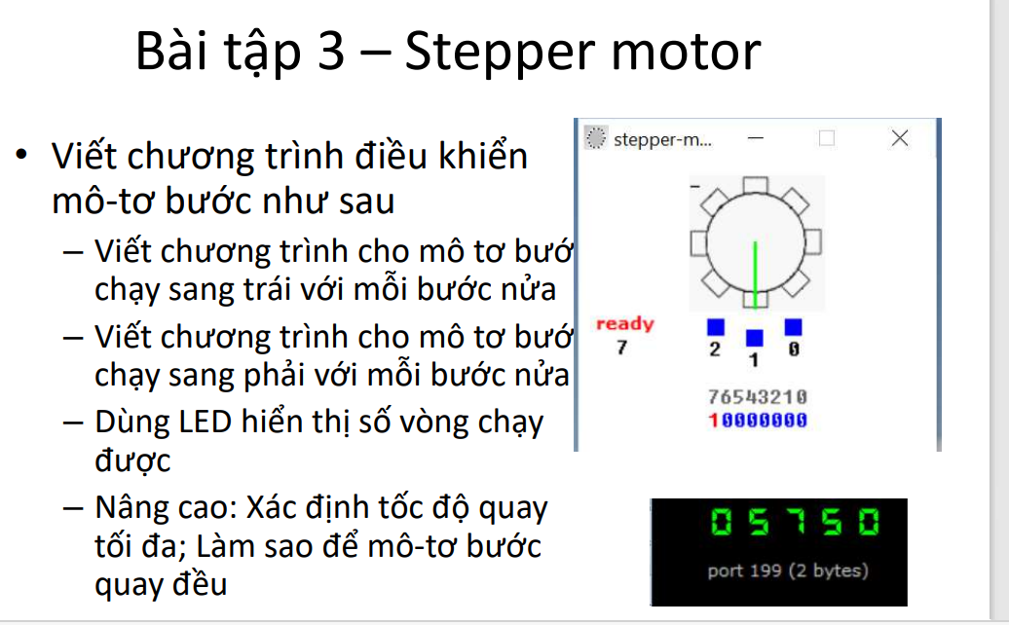

1.Lưu đồ

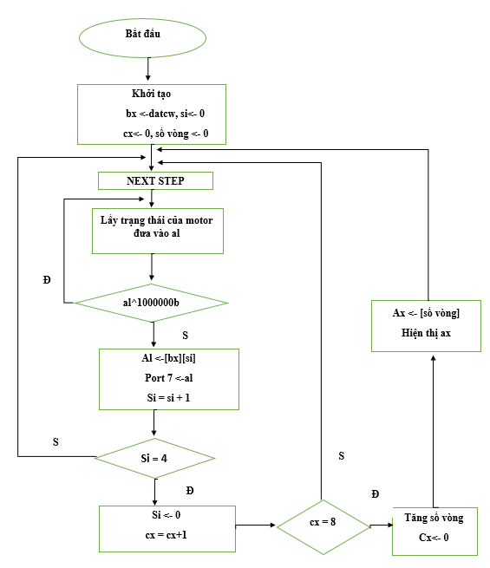

2.Giải thích lưu đồ
- Khởi động motor bước và màn LED

- Khởi tạo 2 khối dữ liệu điều khiển motor bước là datcw,chạy sang phải với mỗi bước nửa( ý 1), chạy sang trái với mỗi bước nửa (ý 2)

- Đưa địa chỉ khối dữ liệu điều khiển đến thanh ghi Bx, gán dữ liệu Si và Cx

- Wait: Nhập dữ liệu từ cổng 7 vào thanh ghi AI, kiểm tra bit 7 trong thanh ghi Al, dữ liệu trả về tại cờ ZF, nếu ZF = 1 thì quay lại nhãn Wait, nếu ZF = 0 thì tiếp tục.

- Gán địa chỉ lệnh điều khiển lưu trong thanh ghi Bx vào Al( với mỗi giá trị Si truyền vào sẽ chiếu đến một địa chỉ chứa lệnh tương ứng lưu trong Bx) , thực hiện lệnh lưu trong Al thông qua cổng 7( cổng motor bước)

- Tăng giá trị Si, so sánh Si với 4 ( Khối lệnh có địa chỉ lưu trong Bx chỉ có 4 lệnh nên Si cung chỉ có 4 giá trị tương ứng 0, 1, 2, 3) nếu
+Si < 4 quay trở lại nhãn Wait,
+Si >= 4 tăng giá trị Cx( Cx có vai trò là thanh ghi đếm Cx = 1 tương đương với 2 bước)

- Gán giá trị Cx cho Ax, gán giá trị 8 cho thanh Bl, thực hiện phép chia lưu phần nguyên trong Al( Cx = 8 tương đương với 16 bước = 1 vòng của motor), gán lại địa chỉ khối lệnh điều khiển motor vào Bx, hiển thị giá trị lưu trong Al ra cổng 199( cổng LED).

3. Mã nguồn
a. Quay phải:
#start=stepper_motor.exe#
#start=led_display.exe#

name "stepper_motor"

out 199, al
jmp start

datcw db 0000_0110b
db 0000_0100b
db 0000_0011b
db 0000_0010b
start:
mov bx, offset datcw;
mov si, 0
mov cx, 0; dem vong

next_step:
wait: in al, 7
test al, 10000000b
jz wait

mov al, [bx][si]
out 7, al
mov al, dh
inc si
cmp si, 4
jb next_step
mov si, 0

inc cx
mov ax, cx
mov bl, 8
div bl
mov bx, offset datcw
out 199, al

jmp next_step
b. Quay trái
#start=stepper_motor.exe#
#start=led_display.exe#

name "stepper motor"

out 199, al
jmp start

datccw db 0000_0011b
db 0000_0001b
db 0000_0110b
db 0000_0010b

start:
mov bx, offset datccw
mov si, 0
mov cx, 0

next_step:
wait: in al, 7
test al, 10000000b
jz wait

mov al, [bx][si]
out 7, al
inc si
cmp si, 4
jb next_step
mov si, 0
inc cx
mov ax, cx
mov bl, 8
div bl
mov bx, offset datccw
out 199, al

jmp next_step

4. Giải thích code

Khởi tạo động moto bước và màn hình Led:
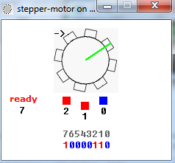

Ban đầu Led đang có chỉ số là 0:
Khởi tạo 2 khối dữ liệu điều khiển motor bước là datccw,chạy sang phải với mỗi bước nửa( Câu 1), chạy sang trái với mỗi bước nửa (Câu 2)
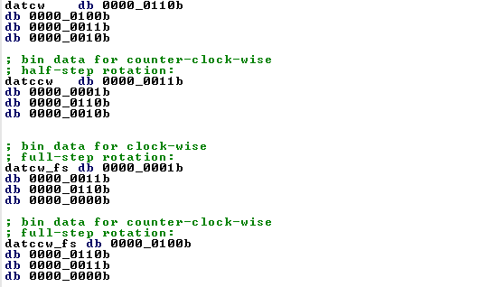

Đưa địa chỉ khối dữ liệu điều khiển đến thanh ghi Bx, gán dữ liệu SI, CX và AX
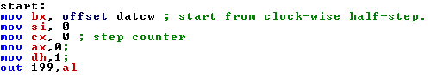

Nhập dữ liệu từ cổng 7 vào thanh ghi AI, kiểm tra bit 7 trong thanh ghi Al, dữ liệu trả về tại cờ ZF, nếu ZF = 1 thì quay lại nhãn Wait, nếu ZF = 0 thì tiếp tục.

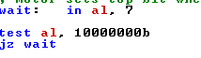

Gán địa chỉ lệnh điều khiển lưu trong thanh ghi Bx vào Al( với mỗi giá trị Si truyền vào sẽ chiếu đến một địa chỉ chứa lệnh tương ứng lưu trong Bx) , thực hiện lệnh lưu trong Al thông qua cổng 7( cổng motor bước)


Gán giá trị DH vào AL ,Tăng giá trị Si, so sánh Si với 4 ( Khối lệnh có địa chỉ lưu trong Bx chỉ có 4 lệnh nên Si cung chỉ có 4 giá trị tương ứng 0, 1, 2, 3) nếu
+Si < 4 quay trở lại nhãn Wait,
+Si >= 4 tăng giá trị Cx( Cx có vai trò là thanh ghi đếm Cx = 1 tương đương với 2 bước)
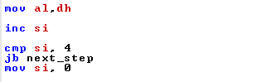

Gán giá trị Cx cho Ax, gán giá trị 8 cho thanh Bl, thực hiện phép chia lưu phần nguyên trong Al( Cx = 8 tương đương với 16 bước = 1 vòng của motor), gán lại địa chỉ khối lệnh điều khiển motor vào Bx, hiển thị giá trị lưu trong Al ra cổng 199( cổng LED).
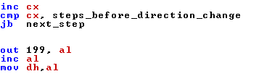

Đủ 16 bước, đèn Led nhảy lên giá trị 1:
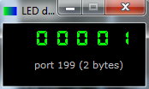

Gán giá trị 0 cho Cx,bắt đầu quay lại từ bước 1:
